Erstellen einer Jitsi-Konferenz in vier Schritten
Für das bestmögliche Benutzererlebnis benutzen Sie ausschließlich Chrome, Chromium oder andere Browser, die auf Chromium basieren (Opera, Vivaldi, Brave, ...).

Schritt 1: URL-Vergabe zum Erstellen eines Webkonferenzraumes
Gehen Sie auf die Startseite des Webkonferenzdienstes, indem Sie die URL https://jitsi.schule-oberfranken.de im Browser eingeben.
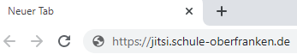

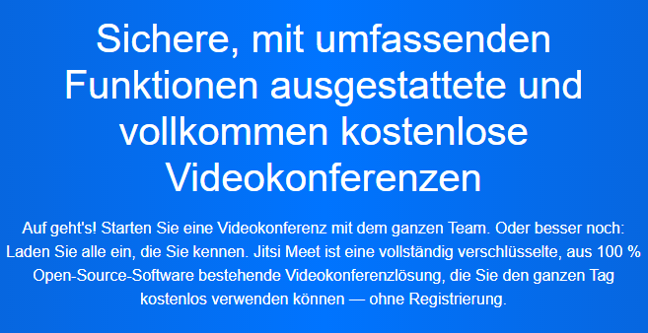
Starten Sie ihr Meeting.

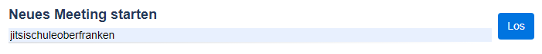
Durch Klick in das Feld können Sie einen selbstgewählten Webkonferenznamen eintragen (Zeichenvorgabe beachte).

Durch Klick auf den blauen Button "Los" wird Ihr Webkonferenzraum erstellt und Sie betreten automatisch Ihren Webkonferenzraum.

Alternativ können Sie sich auch direkt im Browser einen Raum erstellen.
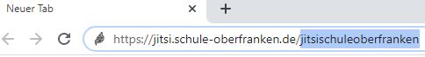

Schritt 2: Authentifizierung
Authentifizieren Sie sich als Organisator.
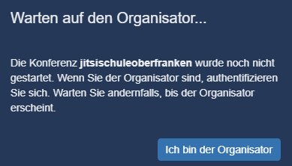
Sie müssen ihren Benutzername und Passwort eingeben.
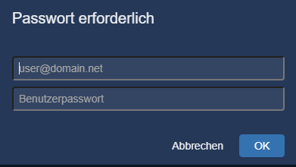

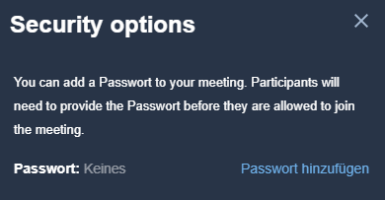
Schritt 3: Passwort vergeben

Wenn Sie einen Webkonferenzraum erstellt haben, dann sichern Sie diesen mit einem Passwort. Hierzu klicken Sie bitte in der am unteren Browserfensterrand erscheinenden Menüleiste auf den Button.

Schritt 4: Weitere Teilnehmer per Link zur Webkonferenz einladen
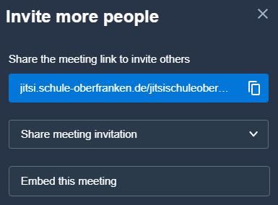

Um als Organisator weitere Teilnehmer zur Webkonferenz einzuladen, klicken Sie bitte in der am unteren Browserfensterrand erscheinenden Menüleiste auf den Button. Im sich nun öffnenden Pop-Up Fenster wird die URL zum Webkonferenzraum angezeigt. Die URL können Sie per Klick auf "kopieren" in die Zwischenablage übernehmen und in Ihre Einladungsemail einfügen:

Die eingeladenen Teilnehmer können durch Eingabe der versendeten URL im Browser den Webkonferenzraum betreten.

Kurzzusammenfassung der Menüpunkte.
Bildschirmfreigabe starten/stoppen ( D )
Beim Klick auf diesen Button können Sie einzelne Anwendungsfenster oder den ganzen Desktop anstatt Ihres Kamerabildes teilen. Wenn Sie während einer Bildschirmfreigabe die Kamera wieder starten, dann wird deren Video zusätzlich in die Bildschirmfreigabe eingebettet.
Hand heben ( R )
Hier können Sie virtuell Ihre Hand heben. Bei einem Klick auf den Button erscheint in Ihrem Vorschaubild ein blaues Symbol mit einer Hand. Bei einem weiteren Klick auf den Button verschwindet das Symbol wieder.

Chat öffnen/schließen ( C )
Durch Betätigen dieses Buttons wird an der linken Browserfensterseite das Chatfenster eingeblendet. Hier können Sie mit den weiteren Webkonferenzteilnehmern kurze Textnachrichten durch Texteingabe in das Eingabefeld austauschen.
Stummschaltung aktivieren/deaktivieren ( M )
Beim Klick auf den Mikrofonbutton können Sie festlegen, ob Ihr Mikrofon aktiv oder stumm geschalten ist. Wenn der Mikrofonbutton mit einem Strich dargestellt ist, ist Ihr Mikrofon im Augenblick nicht aktiv.
Auflegen
Durch Klick auf den roten Telefonhörer beenden Sie Ihre Teilnahme an der Webkonferenz und verlassen den Webkonferenzraum.
Kamera starten/stoppen ( V )
Beim Klick auf den Kamerabutton können Sie festlegen, ob Ihre Kamera aktiv ist und das Videobild an die anderen Teilnehmer übertragen wird. Wenn der Kamerabutton mit einem Strich dargestellt ist, ist Ihre Kamera im Augenblick nicht aktiv.
 Kachelansicht ein-/ausschalten
Beim Klick auf das Kachelsymbol können Sie die Ansicht festlegen.
Teilnehmer einladen
Durch Klick auf das Personensymbol erscheint ein Pop-Up-Fenster mit der URL zu Ihrem Webkonferenzraum.

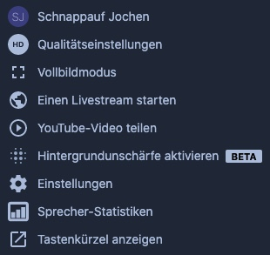 weitere Einstellungen
Hinter diesem Button sind weitere, eher selten genutzte Optionen und Einstellungen versteckt.

 Profil
Beim Klick auf dieses Icon können Sie unter anderem ihren Anzeigenamen festlegen.
 Konferenzqualität ( A )
Hier kann die Videoqualtität in 4 Abstufungen (hoch, standard, niedrig, gering) eingestellt werden bzw. auf eine reine Audiokonferenz geschaltet werden.
 Vollbildmodus aktivieren/deaktivieren ( S )
Mit diesem Button können Sie die Webkonferenz im Vollbildmodus anzeigen lassen. Durch die ESC-Taste kann der Vollbildmodus wieder deaktiviert werden.
 Einstellungen
Hier können Sie beim Reiter "Geräte" unter dem Punkt „Kamera“, „Mikrofon“ sowie dem Punkt „Audioausgabe“ durch Öffnen der Dropdown-Liste die zur Verfügung stehenden Geräte auswählen.
Beim Reiter "Profil" finden Sie wieder Ihr Profil.
Beim Reiter "mehr" können Sie die Sprache der Benutzeroberfläche einstellen.
 Sprecher-Statistiken ( T )
Hier finden Sie eine Statistik über die Länge der Sprechzeiten der einzelnen Teilnehmer der Videokonferenz.
 Tastenkürzel ( ? )
Hier finden Sie die Liste der Tastatur-Kurzbefehle

Moderatoren können zusätzliche Funktionen nutzen:
weitere Einstellungen, hier können Sie als Moderator weitere Enstellungen vornehmen.
Einstellungen
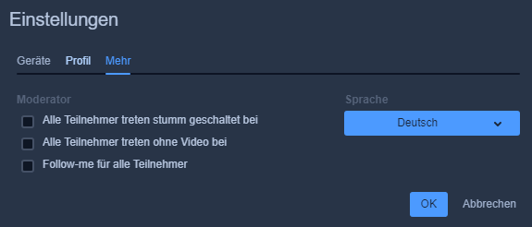
Beim Reiter "mehr" können Sie als Moderator festlegen, ob die Mikrofon- oder Kameraübertragung standardmäßig beim Betreten des Webkonferenzraumes deaktiviert ist. Wenn Sie als Moderator die Option "Follow-me für alle Teilnehmer" aktivieren, bestimmen Sie, wessen Videobild als großes Hauptvideo bei allen Teilnehmern angezeigt wird (das gleiche wie bei Ihnen selbst). Zusätzlich können Sie hier die Sprache der Benutzeroberfläche einstellen.

 Alle stummschalten, alle Teilnehmer werden stummgeschaltet.

Weitere Einstellungen über die Videofunktion der Teilnehmer über der linken, unteren Ecke auf die drei Punkte:
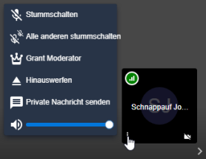

Einzelnen Teilnehmer stummschalten, nur der betreffende Teilnehmer wird stummgeschaltet.
Alle anderen stummschalten, dazu im Video eines Teilnehmers in der zeigen, dort öffnet sich dann ein Kontextmenü.
Grant Moderator, Rechte als Moderator an einen Teilnehmer vergeben.
 Hinauswerfen, dazu im Video eines Teilnehmers in der linken, unteren Ecke mit der Maus auf die drei Punkte zeigen, dort öffnet sich dann ein Kontextmenü.

Tipps zur Benutzung
- Wählen Sie einen eindeutigen, speziellen Namen für Ihre Konferenz. Allgemeine Namen wie "test", "Videokonferenz", etc. sind oft bereits in Benutzung.
- Schalten Sie sich stumm, wenn Sie nichts zu sagen haben. (Taste M). Wenn Sie stumm geschaltet sind, können Sie trotzdem sprechen während Sie die Leertaste gedrückt halten.
- Verwenden Sie die Chat-Funktion für Wortmeldungen, die nicht unbedingt per Sprache erledigt werden müssen.
- Nicht gleichzeitig sprechen.
- Hinterlegen Sie Ihren Namen oder ein Kürzel: Im Menü "weitere Einstellungen" klick auf "me" und dann im Feld "Name" eintragen (Emailadresse wird NICHT benötigt). Das erleichtert bei "nur Audio"-Konferenzen die Unterscheidung der einzelnen Teilnehmer.

